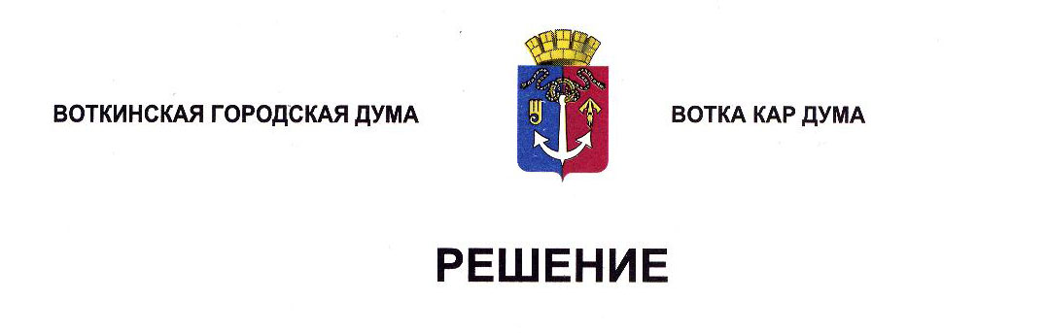

От 26 марта 2025 года № 493-РП

О внесении изменений

в Положение «О наказах

избирателей депутатам

Воткинской городской Думы

Руководствуясь Федеральным законом от 6 октября 2003 года № [131‑ФЗ](consultantplus://offline/ref=C608FFF7B2C0D5EF90B34299EDB04211125279066B2F64941A08D477CA7B19BEB27918CE784849C205CF9CF296gAq0H) «Об общих принципах организации местного самоуправления в Российской Федерации», законами Удмуртской Республики от 13 июля 2005 года [№ 42-РЗ](consultantplus://offline/ref=C608FFF7B2C0D5EF90B35C94FBDC1C1915592203692E68C5465CD220952B1FEBE0394697290D02CF0CD080F29DBC1A3766gFqEH) «О местном самоуправлении в Удмуртской Республике», от 24 октября 2008 года №43-РЗ «О гарантиях осуществления полномочий депутата и лица, замещающего муниципальную должность в Удмуртской «Республике», [Уставом](consultantplus://offline/ref=C608FFF7B2C0D5EF90B35C94FBDC1C1915592203692E67C34E5FD220952B1FEBE03946973B0D5AC30CD09BF392A94C6620A96F040BCECD4FB6A2888EgEq2H) муниципального образования «Город Воткинск», Дума решает:

1. Внести в Положение «О наказах избирателей депутатам Воткинской городской Думы», утвержденное Решением Воткинской городской Думы от 28 июня 2017 года №173-РП, следующие изменения:

1) в статье 3:

а) наименование статьи изложить в следующей редакции:

«Статья 3. Формирование сводного реестра наказов избирателей»;

б) часть 1 изложить в следующей редакции:

«1. Депутаты Воткинской городской Думы в срок не позднее 1 января года, следующего за годом выборов, на основании поручений избирателей, поступивших в период избирательной кампании, формируют реестры наказов избирателей планируемых к исполнению в течении срока своих полномочий, по установленной форме.»;

в) дополнить частью 3.1 следующего содержания:

«3.1. Реестры наказов избирателей, направленные депутатами в Воткинскую городскую Думу, объединяются в сводный реестр наказов избирателей.»;

г) часть 5 дополнить словами «для включения в сводный реестр наказов избирателей.»;

д) часть 6 изложить в следующей редакции:

«6. Наказы в сводном реестре наказов избирателей группируются по 13 территориям одномандатных избирательных округов (территориальных групп) по соответствующим направлениям деятельности.»;

2) в статье 4:

а) наименование статьи изложить в следующей редакции:

«Статья 4. Ежегодный перечень наказов избирателей

б) часть 1 изложить в следующей редакции:

«1. Воткинская городская Дума до 1 октября текущего года, направляет в Администрацию города Воткинска сводный перечень предложений депутатов, подготовленный на основании сводного реестра наказов избирателей и поручений избирателей, для формирования ежегодного перечня наказов избирателей и плана мероприятий по их выполнению на следующий год.

Сводный перечень предложений формируется на основании предложений депутатов, которые представляются в Воткинскую городскую Думу не менее чем за 5 рабочих дней до срока указанного в абзаце первом настоящей части.»;

в) часть 3 изложить в следующей редакции:

«3. Проект ежегодного перечня наказов избирателей и проект плана мероприятий по их выполнению на следующий год представляются Администрацией города Воткинска в Воткинскую городскую Думу в срок не позднее 15 ноября текущего года.»;

3) дополнить статьей 4.1. следующего содержания:

«Статья 4.1. Особенности формирования ежегодного перечня наказов избирателей в год выборов

1. Воткинская городская Дума до 1 ноября текущего года, направляет в Администрацию города Воткинска сводный перечень предложений вновь избранных депутатов Воткинской городской Думы, подготовленный на основании поручений избирателей, для формирования ежегодного перечня наказов избирателей и плана мероприятий по их выполнению на следующий год.

Сводный перечень предложений формируется на основании предложений депутатов, которые представляются в Воткинскую городскую Думу не менее чем за 5 рабочих дней до срока указанного в абзаце первом настоящей части.

2. Администрация города Воткинска представляет проект ежегодного перечня наказов избирателей на следующий год в Воткинскую городскую Думу в срок не позднее 15 ноября текущего года.

3. Проект плана мероприятий по выполнению наказов избирателей на следующий год представляется в Воткинскую городскую Думу в срок не позднее 1 декабря текущего года.»;

4) Статью 4.1 считать статьей 4.2 и изложить в следующей редакции:

«Статья 4.2. Организация выполнения наказов избирателей

1. Администрация города Воткинска формирует муниципальную программу по выполнению наказов избирателей депутатам Воткинской городской Думы, средства на реализацию которой в обязательном порядке предусматриваются в проекте бюджета города на соответствующий финансовый год.

2. Муниципальная программа по выполнению наказов избирателей депутатам Воткинской городской Думы утверждается на срок равный сроку полномочий вновь избранных депутатов Воткинской городской Думы (5 лет).

3. Администрация города Воткинска, на основании сформированного ежегодного перечня наказов избирателей, разрабатывает план мероприятий по их выполнению на очередной год, в котором указываются:

1) конкретные мероприятия по выполнению каждого наказа;

2) сроки выполнения наказов;

3) структурные подразделения Администрации города Воткинска, муниципальные предприятия, учреждения, должностные лица, ответственные за выполнение наказов;

4) объем средств, необходимых для выполнения каждого наказа, а в случае если выполнение наказа планируется в течении нескольких лет, объем средств необходимых на его выполнение в целом и объем средств планируемых в текущем году.

4. Ежегодный перечень наказов избирателей и план мероприятий по их выполнению на соответствующий год являются приложениями к муниципальной программе по выполнению наказов избирателей депутатам Воткинской городской Думы.

5. Реализация Муниципальной программы по наказам избирателей осуществляется в соответствии с Федеральным [законом](https://login.consultant.ru/link/?req=doc&base=LAW&n=466154) от 5 апреля 2013 года N 44-ФЗ «О контрактной системе в сфере закупок товаров, работ, услуг для обеспечения государственных и муниципальных нужд». Определение поставщиков (подрядчиков, исполнителей) осуществляется, как правило, в первом квартале соответствующего финансового года.

6. Перенос сроков по исполнению отдельных пунктов плана мероприятий осуществляется только по предложению или с согласия депутата, которому даны соответствующие наказы.

7. Муниципальная программа по наказам избирателей финансируется из средств бюджета города Воткинска.

8. Координация работы по выполнению наказов избирателей осуществляется должностным лицом Администрации города Воткинска, определяемым Главой муниципального образования «Город Воткинск».

9. Объекты, созданные за счет средств бюджета муниципального образования «Город Воткинск» при выполнении наказов избирателей (детские игровые площадки, спортивные площадки, объекты освещения, элементы благоустройства), которые в соответствии с действующим законодательством могут находиться в муниципальной собственности, подлежат учету и содержанию в порядке, предусмотренном [Положением](https://login.consultant.ru/link/?req=doc&base=RLAW053&n=159906&dst=100010) «О порядке управления и распоряжения имуществом, находящимся в собственности муниципального образования «Город Воткинск» утвержденным решением Воткинской городской Думы от 23 сентября 2009 года N 507.

10. В случае неисполнения наказов избирателей в текущем финансовом году указанные наказы включаются в ежегодный перечень наказов избирателей на следующий финансовый год, средства на выполнение которых дополнительно предусматриваются в бюджете города Воткинска на очередной финансовый год сверх установленной суммы, предусмотренной на реализацию наказов избирателей по тем же избирательным округам (территориальным группам).

11. В случае образования экономии бюджетных средств при реализации наказов избирателей в текущем финансовом году указанные средства направляются на выполнение новых наказов избирателей в текущем финансовом году либо учитываются в бюджете города на очередной финансовый год дополнительно к сумме, предусмотренной на реализацию наказов избирателей в том избирательном округе (территориальной группе), по которому образовалась экономия.»;

5) в статье 5:

а) в части 1 слова «бюджета муниципального образования «Город Воткинск» заменить словами «бюджета города Воткинска»;

б) в части 2 слова «бюджете муниципального образования «Город Воткинск» заменить словами «бюджете города Воткинска»;

в) часть 3 признать утратившей силу;

г) в части 4 слова «бюджете муниципального образования «Город Воткинск» заменить словами «бюджете города Воткинска»»;

6) статью 6 дополнить частью 2.1 следующего содержания:

«2.1. Муниципальная программа по выполнению наказов избирателей депутатам Воткинской городской Думы ежегодно, после приведения в соответствие с утвержденным бюджетом города Воткинска, представляется в Воткинскую городскую Думу в срок не позднее 1 апреля текущего года.».

2. Разместить настоящее Решение в сетевом издании «Официальные документы муниципального образования «Город Воткинск».

Председатель Воткинской

городской Думы А.Д. Пищиков